
Inspecteur d’académie, Directeur académique des services départementaux de l’éducation nationale : Christian MENDIVÉ
Inspection de l’éducation nationale Circonscription de Labège
HG10
Le California, bât A 1244 l’Occitane
31670 LABÈGE
🕾 05 67 52 40 59

Inspectrice de l’éducation nationale
Sylvie ESTIVALS

Adresse électronique générale
   ien31-labege@ac-toulouse.fr
Pour la gestion des absences :
 hg10.absences@ac-toulouse.fr

L’ÉQUIPE DE CIRCONSCRIPTION
STRUCTURES

Assistante de direction,
Anne-Marie FAYAT
8h-12h30/13h30-16h45
Mercredi: 8h00-12h00

🕾 05 67 52 40 59
  ien31-labege@ac-toulouse.fr
ou pour la suppléance et les absences
   hg10.absences@ac-toulouse.fr

Conseiller pédagogique
Cédric BERGER
🕾 05 67 52 40 60
 cpc-hg10-1@ac-toulouse.fr

Conseillère pédagogique EPS
Emma CALLES
🕾 05 67 52 40 62
   cpc-hg10-2@ac-toulouse.fr

Conseillère pédagogique en charge du

dossier numérique

Audrey ENGALENC
🕾 05 67 52 40 61
   cpc-hg10-3@ac-toulouse.fr

41 écoles : 39 écoles publiques et deux écoles privées
5800 élèves du premier degré
4 ULIS école
1 UPE2A
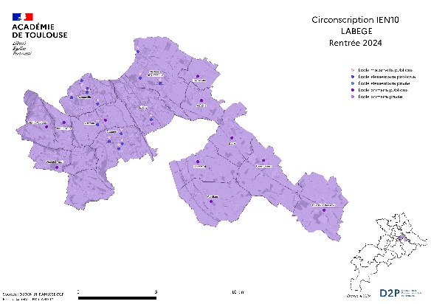

5 secteurs de collèges :
Collège J. Prévert à Saint-Orens :

🕾 05 61 39 01 01
   0311850T@ac-toulouse.fr
Collège R. Cassin à Saint-Orens

🕾 05 61 00 94 20
   0312140h@ac-toulouse.fr
Collège A. Malraux à Ramonville

🕾 05 62 88 13 50
   0311633g@ac-toulouse.fr
Collège J. Jaurès à Castanet

🕾 05 62 71 97 60
      0311266h@ac-toulouse.fr
Collège Bellevue à Toulouse

🕾 05 62 17 30 30
      0310092g@ac-toulouse.fr

POLE RESSOURCES
pour les besoins particuliers des élèves
COORDINATION DES POLES INCLUSIFS
D’ACCOMPAGNEMENT LOCALISÉ
Equipe ressource pHARe



  phare-hg10@ac-toulouse.fr
ENSEIGNANTS RÉFÉRENTS POUR
LES ÉLÈVES EN SITUATION DE HANDICAP (ERS)

Ecoles de Castanet, Ramonville et Auzeville :

Mme Girard Florence :

🕾 sans
  referent19.sdei31@ac-toulouse.fr

Ecoles des autres communes :

Mme Proust Isabelle :

🕾 06 11 60 42 97
  referent20.sdei31@ac-toulouse.fr
SERVICE SOCIAL DES ÉLÈVES

Mme Caporale et Mme Outré :

🕾 06 03 51 06 95
  upp.hg8-9-10@ac-toulouse.fr
MÉDECINE SCOLAIRE

Médecin scolaire HG10:

Dr Bonnenfant Sylvie
  ia31medecin-06@ac-toulouse.fr

CMS Escalquens, secrétariat Mme Cino :

🕾 05 62 71 73 59
  sante-scolaire.revel@ac-toulouse.fr

Enseignante ressource vie scolaire (ERVS) :
Mme Lavigne Emeline
🕾 05 67 52 40 64
   ervs-hg10@ac-toulouse.fr

Enseignante spécialisée dans l’aide relationnelle :
Mme Monteil Isabelle (contacter via le RASED)
- Ecoles de Ramonville (Sajus et J. Jaurès), Saint-Orens (Catala, H. Puis) et Castanet (F.Dolto, Fontanelles et D. Auba)

Psychologues de l’éducation nationale :
Saint-Orens : Mme Blondey Christine
- Ecoles de Saint-Orens, Fourquevaux et Labastide Beauvoir

🕾 07 76 17 18 06
   rased-hg8.st-orens@ac-toulouse.fr
Castanet : Mme Dimitrov Florence
- Ecoles de Castanet et Montlaur

🕾 05 61 73 36 22
   rased-hg10.castanet@ac-toulouse.fr
Ramonville : Mme Moretto Maryline
- Ecoles de Ramonville (Angela Davis, Sajus, P.M. France et St Exupéry), Pechbusque, Vieille- Toulouse et Vigoulet-Auzil

🕾 05 61 73 36 47
   rased-hg10.ramonville@ac-toulouse.fr
Auzeville : Mme Martin Catherine
- Ecoles d’Auzeville, Ramonville (J. Jaurès), Labège, Auzielle, Belberaud, Lauzerville et Odars

🕾 06 51 22 87 84
 catherine.martin3@ac-toulouse.fr

PIAL n° 27 : RAMONVILLE - CASTANET
Coordonnatrice : Mme Delage Céline
 sdei31.pial-27@ac-toulouse.fr

PIAL n° 28 : SAINT-ORENS-ESCALQUENS
Coordonnatrice : Mme Coatantiec Marie-Pierre
 sdei31.pial-28@ac-toulouse.fr

Le PIAL n°3 (BELLEVUE) concerne les écoles de Pechbusque, Vigoulet-Auzil et Vieille-Toulouse
Coordonnatrice : Mme Marchand Elise
   sdei31.pial-3@ac-toulouse.fr
AESH RÉFÉRENTES POUR
L’ANIMATION DES RÉSEAUX D’AESH

PIAL n° 27 : RAMONVILLE - CASTANET
⇒ Mme Nauleau Sophie (LSF)
   Sophie.Sallot@ac-toulouse.fr
⇒ Mme Lopes Da Silva Pascale
   Pascale.Lopes-Da-Silva@ac-toulouse.fr

PIAL n° 28 : SAINT-ORENS-ESCALQUENS
⇒
 
SERVICE DÉPARTEMENTAL
DE L‘ÉCOLE INCLUSIVE (SDEI)

🕾 05 36 25 82 50
   sdei31@ac-toulouse.fr

